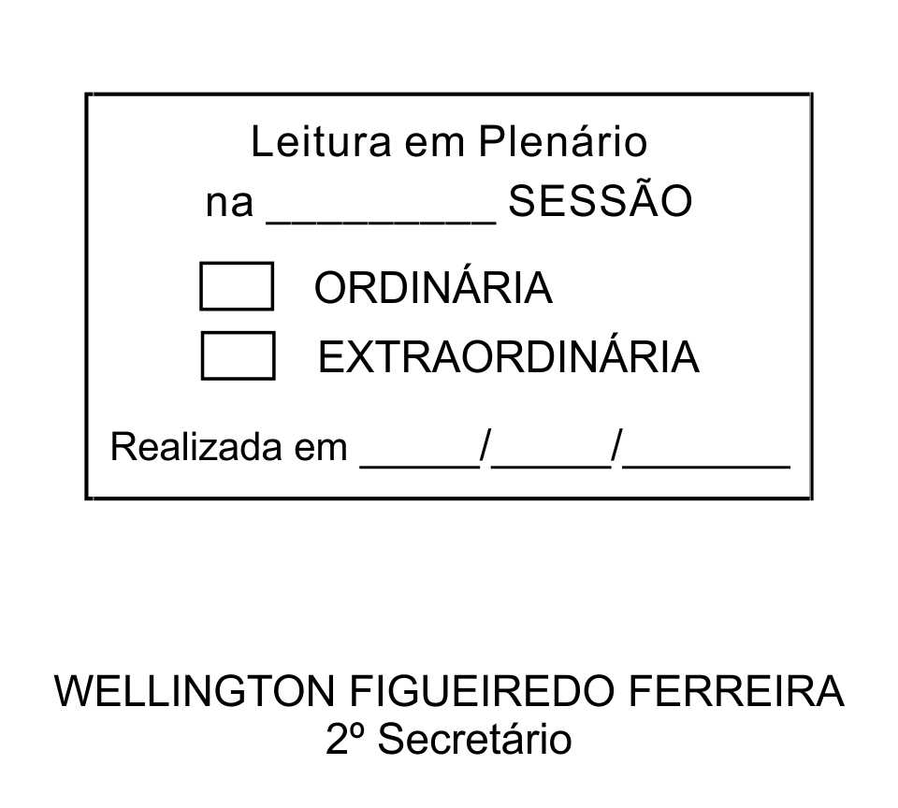
MOÇÃO Nº 133/2013

De Pesar pelo falecimento da recém-nascida Larissa Nascimento de Moraes.

Excelentíssimo Senhor Presidente,

Faleceu em 03 de maio de 2013, a recém-nascida LARISSA NASCIMENTO DE MORAES.

Ninguém quer pensar na morte por ser difícil aceitá-la, entretanto, para aqueles que crêem em Cristo, que disse: “EU SOU A RESSURREIÇÃO E A VIDA”, esse momento é tão somente a passagem desta vida efêmera para a verdadeira vida, que é a vida eterna.

Posto isto, o Vereador ALACIR RAYSEL, solidariza-se com a família e REQUER ao Egrégio Plenário para que faça constar na Ata da presente Sessão, Moção de Pesar pelo falecimento da recém-nascida LARISSA NASCIMENTO DE MORAES.

Descanse em paz!

Que da presente seja dada ciência à família enlutada.

Sala das Sessões “Dr. Júlio Arantes de Freitas”, 09 de maio de 2013.

ALACIR RAYSEL
Vereador

PROTOCOLO Nº CETSR 09/05/2013 - 11:45:26 03638/2013
/mabc

